Τι είναι το zotero;
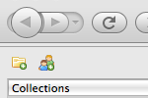
Το Zotero είναι μία προέκταση της διαδικτυακής μηχανής αναζήτησης Firefox. Λειτουργεί αυτόνομα σε δικό του ιστότοπο.

Πώς το εγκαθιστούμε;
Το Zotero εγκαθίσταται με επίσκεψη μας στο zotero.org, κάνοντας κλικ στο κουμπί Download button, και επιλέγοντας την εκδοχή zotero που προτιμάμε.

Πώς ανοίγουμε το zotero;
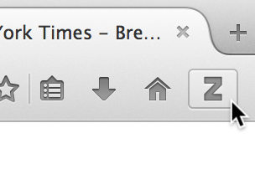
Για το Zotero στη Firefox, κάνουμε κλικ στην εικόνα Zotero στη γραμμή εργαλειών της Firefox για να ανοίξουμε τη βιβλιοθήκη Zotero. Αυτό θα μας ανοίξει το πανέρι με όλες τις παραπομπές μας, τις συλλογές και τις σημειώσεις μας. Μπορούμε να κλείσουμε το Zotero στο πανέρι Firefox pane κάνοντας κλικ στο εικονίδιο X πάνω δεξιά στο παράθυρο Zotero ή ξανακάνοντας κλικ πάνω στο ίδιο εικονίδιο Ζ.

Τι κάνει το Zotero;
Το Zotero είναι, στην βασικότερη μορφή του, ένας διαχειριστής παραπομπών. Σχεδιάστηκε για να αποθηκεύει, οργανώνει και παραπέμπει βιβλιογραφικές αναφορές όπως βιβλία και άρθρα. Στο Zotero, κάθε μια από αυτές τις αναφορές αποτελεί ένα στοιχείο.

Τι είδους στοιχεία υπάρχουν;
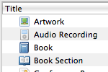
Κάθε στοιχείο περιλαμβάνει διαφορετικά μεταδεδομένα, ανάλογα με τον τύπο του. Τα στοιχεία μπορεί να είναι οιαδήποτε όπως βιβλία, άρθρα και αρχεία ιστοσελίδων, φιλμ, ηχητικές καταγραφές, λογαριασμοί κ.α.

Τι μπορούμε να κάνουμε τα στοιχεία;
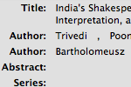
Τα στοιχεία εμφανίζονται στην κεντρική στήλη. Τα μεταδεδομένα για κάθε στοιχείο βρίσκονται στη δεξιά στήλη. Αυτό περιλαμβάνει τίτλους, δημιουργούς, εκδότες, χρονολογίες και όποια άλλα δεδομένα χρειάζεται να προσδιορίσουν το στοιχείο.

Οργανώνω

Συλλογές
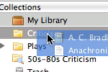
Η αριστερή στήλη περιλαμβάνει την Βιβλιοθήκη μου (My Library), η οποία περιλαμβάνει όλα τα στοιχεία. Κάνοντας κλικ στο κουμπί πάνω από την αριστερή στήλη δημιουργεί μία νέα συλλογή ( collection), έναν φάκελο μέσα στον οποίο θα τοποθετούνται στοιχεία που σχετίζονται με ένα εξειδικευμένο θέμα ή εργασία.

Ετικέτες
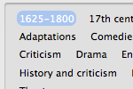
Τα στοιχεία θα χαρακτηρίζονται από τις κατηγορίες-ετικέτες ( tags). Οι ετικέτες κατονομάζονται από το χρήστη. Ένα στοιχείο μπορεί να συσχετιστεί με περισσότερες από μία ετικέτες, όσε χρειάζονται Οι ετικέτες προστίθενται ή αφαιρούνται με τον επιλογέα ετικετών που βρίσκεται κάτω μέρος της αριστερής στήλης ή μέσω του κουμπιού ετικετών κάθε στοιχείου χωριστά στη δικιά του στήλη. Μέχρι 6 ετικέτες μπορούν να σχετιστούν με χρώματα και νούμερα.. Οι αριθμημένες ετικέτες μπορούν γρήγορα να προστεθούν ή να αφαιρεθούν με τη χρήση του αντίστοιχου αριθμού στο πληκτρολόγιο μας.

Έρευνες
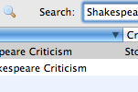
Το Quick searches δείχνει τα στοιχεία των οποίων τα μεταδεδομένα, οι ετικέτες και το περιεχόμενο ταιριάζει με τα κριτήρια της έρευνας μας που διεξάγεται στην εργαλειοθήκη του Zotero toolbar. Κάνοντας κλικ στο εικονίδιο του φακού στα αριστερά του πεδίου αναζήτησης ανοίγουμε το παράθυρο Προχωρημένης Έρευνας που επιτρέπει περισσότερο σύνθετες ή στενότερες έρευνες.

Αποθήκευση έρευνας
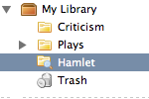
Οι προχωρημένες έρευνες (Advanced searches) μπορούν να αποθηκευθούν στην αριστερή στήλη. Είναι πανομοιότυπες με τις συλλογές αλλά θα επικαιροποιούνται με νέα στοιχεία που ταιριάζουν.

Συλλέγω

Συνημμένα
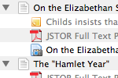
Τα στοιχεία μπορεί να έχουν σημειώσεις, φακέλους και υπερδεσμούς που συνδέονται μεταξύ τους. Αυτά τα συνημμένα εμφανίζονται στη μεσαία στήλη κάτω από το κύριο ηγετικό στοιχείο Τα συνημμένα αρχαία μπορούν να εμφανίζονται ή να κρύβονται με κλικάρισμα του βέλους ή του συμβόλου + δίπλα στο ηγετικό στοιχείο.

Σημειώσεις
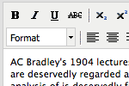
Πλούσιες κειμενικές σημειώσεις μπορούν να συναφθούν σε κάθε στοιχείο μέσω του Notes tab στη δεξιά στήλη. Μπορούν να εκδοθούν στη δεξιά στήλη ή σε δικό τους παράθυρο. Κλικάρουμε το κουμπί New Standalone Note στην εργαλειοθήκη για να δημιουργήσουμε μία σημείωση χωρίς να την συνδέσουμε σε κάποιο στοιχείο.

Φακέλους
Κάθε τύπος αρχείου μπορεί να συναφθεί με ένα στοιχείο. Τα στοιχεία όπως το PDF ενός άρθρου ή οι εικόνες ενός έργου τέχνης μπορούν να ανοίξουν στο παράθυρο Firefox, ενόσω άλλα αρχειακά είδη ανοίγουν εξωτερικά προγράμματα. Τα συνημμένα αρχεία με το κουμπί Add Attachment (paperclip) button στην εργαλειοθήκη Zotero, με δεξί κλικ πάνω στο αρχείο ή με σύρσιμο (dragging-and-dropping). Τα αρχεία δε χρειάζεται να συνάπτονται σε υπάρχοντα στοιχεία. Μπορούν απλώς να προστίθενται στη Βιβλιοθήκη μας.

Υπερδεσμούς
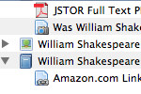
Οι ιστότοποι μπορούν να συνάπτονται σε κάθε στοιχείο ως υπερδεσμοί ή αντίγραφο σελίδας. Ένας υπερδεσμός απλά ανοίγει τον ιστότοπο. Το αντίγραφο σελίδας έχει μία τοπικά αποθηκευμένη ιστοσελίδα με τη μορφή που είχε όταν αποθηκεύτηκε, δε χρειάζεται διαδικτυακή σύνδεση για να τη δούμε.

Ανάκτηση στοιχείων
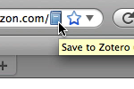
Αν χρησιμοποιούμε το Zotero στη μηχανή αναζήτησης Firefox ή Chrome ή Safari, είναι εύκολο να δημιουργήσουμε νέα στοιχεία από πληροφορία που διατίθεται στο διαδίκτυο Αν εμφανίζεται το εικονίδιο της δέσμευσης στην μπάρα της ηλεκτρονικής διεύθυνσης το Zotero μπορεί αυτόματα να δημιουργήσει ένα στοιχείο με τον αντίστοιχο τύπο και να δημοσιοποιήσει τα μεταδεδομένα του. Αν ένα κείμενο PDF διατίθεται, συνήθως θα συνάπτεται αυτόματα στο στοιχείο. Με εισαγωγή από κάποιους ιστοτόπους συνάπτονται χρήσιμοι υπερδεσμοί ή επιπρόσθετα αρχεία δεδομένων.

Απλές ή πολλαπλές ανακτήσεις στοιχείων
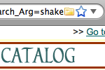
Αν το εικονίδιο ανάκτησης είναι ένα βιβλίο, άρθρο ή άλλο μεμονωμένο στοιχείο, με το κλικάρισμα πάνω του, θα προστεθεί στη συλλογή του Zotero. Αν το εικονίδιο ανάκτησης είναι φάκελος, η ιστοσελίδα περιέχει ποικίλα στοιχεία. Κάνοντας κλικ πάνω της θα ανοίξει ένα κουτί διαλόγου από το οποίο στοιχεία μπορούν να επιλεγούν και να αποθηκευθούν στο Zotero.

Μεταφραστές
Το Zotero χρησιμοποιεί μεταφραστές σε διάφορες γλώσσες.

Αποθήκευση ιστοτόπου
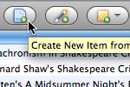
Κάνοντας κλικ στο κουμπί Δημιουργίας Νέου Στοιχείου στην εργαλειοθήκη του Zotero δημιουργεί μία ιστοσελίδα και αποθηκεύει το στοιχείο ως επισυναπτόμενη εικόνα με περιορισμένα μεταδεδομένα. Αν έχετε επιλογές προτείνουμε να χρησιμοποιείται η εικόνα URL από την μπάρα.

Πρόσθεση στοιχείου με αναγνώριση

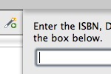
Το Zotero μπορεί να προσθέσει αυτόματα χρησιμοποιώντας νούμερο ISBN, την ταυτότητα ψηφιακού αντικειμένου (DOI), κ.α. Αυτό γίνεται με κλικ στο στοιχείο της πρόσθεσης ( Add) με το κουμπί αναγνώρισης (Identifier) στην εργαλειοθήκη , πληκτρολογώντας το νούμερο ατυτότητας και στη συνεχεια, κλικάροντας ΟΚ. Μπορείτε ακόμα και να επικολλήσετε ή να εισαγάγετε (πατήστε Shift+Enter για ένα μεγαλύτερο κουτί) μία λίστα με τέτοιες ταυτότητες.

Manually Adding Items
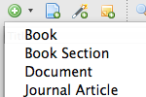
Τα στοιχεία μπορούν να προστεθούν χειρωνακτικά με κλικ στο κουμπί Νέο Στοιχείο στην εργαλειοθήκη του Zotero και στη συνέχεια, επιλέγοντας τον αντίστοιχο τύπο στοιχείου. Τα μεταδεδομένα μπορούν να προστεθούν στη δεξιά λίστα. Εκτός από τη δυνατότητα ποικιλίας που αυτό προσφέρει, είναι σημαντικό να προστεθεί πρωταρχικά αρχεία.

Παραπέμπω

Παραπέμπω στοιχεία
Το Zotero χρησιμοποιεί τη γλώσσα Παραπομπών ώστε να μορφοποιεί με το ενδεικνυόμενο τύπο βιβλιογραφιών. Υποστηρίζει τους περισσότερους τύπους.

Ένταξη επεξεργαστή κειμένου
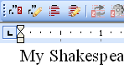
Υπάρχει η δυνατότητα να εισαγάγουν οι χρήστες παραπομπές, υποσημειώσεις κ.α. απευθείας από τα λογισμικά επεξεργασίας κειμένων που διαθέτουν.

Αυτόματες βιβλιογραφίες.
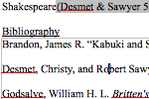
Χρησιμοποιώντας τον επεξεργαστή κειμένου είναι δυνατόν να αλλάξουμε τα στυλ παραπομπής σε ολόκληρο το αρχείο μας αμέσως αυτόματα..

Manual Bibliographies
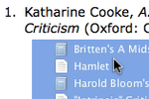
Το Zotero μπορεί να εισάγει παραπομπές και βιβλιογραφίες μέσα σε κάθε πεδίο κειμένου ή προγράμματος. Απλώς σύρετε κι αφήστε (drag-and-drop) στοιχεία, χρησιμοποιείστε τη Γρήγορη αντιγραφή (Quick Copy) για να στείλετε παραπομπές στο μενού ή να τις εξάγετε απευθείας σε ένα αρχείο.

Συνεργάζομαι

Syncing
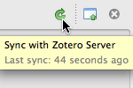
Χρησιμοποιείστε το Zotero σε πολλαπλούς υπολογιστές για να συνδεθείτε. Τα βιβλιογραφικά δεδομένα συνδέονται μέσω των αποθηκευτικών του χώρων (απεριόριστη χωρητικότητα).

Zotero Servers
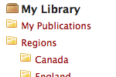
Μπορεί να υπάρξει πρόσβαση σε στοιχεία μέσω των λογαριασμών του Zotero που έχουν συνδεθεί: μπορείτε να μοιραστείτε τη βιβλιοθήκη σας ή να επιλέξετε ία λίστα από στοιχεία.

Ομάδες
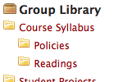
Οι χρήστες του Zotero μπορούν να δημιουργήσουν συνεργατικές ομάδες ή ομάδες ίδιων ενδιαφερόντων. Οι συνδεδεμένες βιβλιοθήκες καθιστούν εφικτή τη συνεργατική διαχείρισηπηγών και υλικού σύγχρονα και ασύγχρονα.

